 

SHANGHAI UNIVERSITY

2023-2024学年夏季学期

课程报告

《**计算机硬件综合大型作业报告**》

小组序号： 3-2

项目名称： 交通灯控制器

指导老师： 张云华

组员学号姓名：

组长： 22121883 刘远航

组员 22121839 金珞恬

22121843 庞苡晨

22121874 潘嘉宝

22121876 王萌

计算机工程与科学学院

报告日期 2024年 6 月 20 日

目录

1. 项目意义 3

2. 设计任务及要求 3

3. 项目的原理及设计思路 3

4. 全局符号说明 5

5. 各部分电路设计及参数分析 6

5.1计时模块 6

5.1.1 计数器 74LS190介绍 6

5.1.2 计时器的设计 7

5.1.3 红灯计时设计 8

5.2 置数模块 11

**5.2.1 介绍** 11

**5.2.2 置数选择** 13

5.3显示模块 14

5.3.1功能说明 15

**5.3.2符号说明** 15

**5.3.3强制显示电路** 16

**5.3.4 choseR芯片——8 位 2 选 1 芯片** 16

**5.3.5超过 99s 的显示** 17

5.4 主控模块 18

5.4.1 符号解释 19

5.4.2 实现内容概述 19

5.4.3 TL芯片——译码器 19

5.4.4 四种特殊模式 20

6. 心得体会 21

6.1 金珞恬心得体会 21

6.2 庞苡晨心得体会 22

6.3 王萌心得体会 23

6.4 刘远航心得体会 24

# 项目意义

随着人口和车辆的日益增长，市区交通也日益拥挤。人们的安全问题也日益重要。交通信号灯的出现有效的解决了道路安全和拥挤问题，成为交管部门管理交通的重要工具之一。交通信号灯常用于十字路口。通过合理的设计和使用，交通信号灯为道路使用者提供了明确的指示，降低了交通事故的发生风险，减少了交通拥堵，提高了交通运行效率，促进了交通系统的可持续性，创造了更安全、便捷和环保的交通环境。大部分城市中十字路口交通灯的控制普遍采用固定转换时间间隔的控制方法，由于十字路口不同时刻车流量是复杂的、随机的，采用固定时间的控制方法，经常会造成道路有效时间的浪费，出现空等现象，影响了道路的畅通。本实践项目所设计的交通信号灯具有时间可变的功能，能够根据不同道路情况调节红绿灯的时间，进而改善交通通行的效率，并为根据实时流量变化情况设计自适应控制的交通灯提供基础。

# 设计任务及要求

由一条主干道和一条支干道的汇合点形成十字交叉路口，为确保车辆安全、迅速地通行，在交叉路口的每个入口处设置了红、绿、黄三色信号灯。该交通灯利用 QuartusII 完成原理图设计和电路仿真、调试，并在实验箱上进行实验验证及调试。

**（1）设计任务**

a. 十字路口，交通灯由绿、黄、红灯组成一组灯，南北和东西各一组；

b. 二位数码管倒计时显示。

**（2）设计要求**

a. 可设定亮灯时间

b. 可设定不同的亮灯模式：正常方式、单向绿灯（分为南北绿灯和东西绿灯两种）、双向黄灯闪烁、双向红灯

c. 注意倒计时超过 100 秒情况下数码管的显示

# 项目的原理及设计思路

经查阅相关资料，并结合设计要求，交通信号灯的设计按照功能可分为四个模块，分别是：置数系统、定时系统、主控系统和显示系统，其中本项目的关键在于四种状态的正确转换及对应的倒计时显示 实现。该模型系统框架图如图 1 所示：

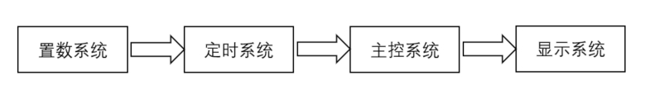

图1 交通信号灯系统模型框架图

（1）置数系统：实现各方向信号灯亮灯时间的任意设定由4片 74LS373 锁存器芯片存储两组方向上所设定的黄绿灯时间，并对各芯片进行编码，通过3-8译码器实现芯片的选择，即可实现对指定方向信号灯时间的输入。

（2）定时系统：实现各方向信号灯的倒计时使用两片可逆十进制计数器74LS190芯片级联实现0—99内的减法计数，并利用7476芯片的输出信号选择对应方向信号灯的倒计时显示转换。判断时间是否减为00，若减为00则通过输出信号传入7476芯片，再由7476芯片输出结果作为使能信号，选择4片时间锁存器中的一片，将设定的时间打入计时器中实现下一状态的倒计时计数。

（3）主控系统：通过接收来自定时系统的信号作为时钟信号，实现正常情况下状态信号灯的转换。由设计要求可知，主控系统需要控制南北方向红绿黄灯和东西方向红绿黄灯的亮灭，一共需要六种状态。但实际上，可以通过对立方向上黄绿灯的控制信号相或取反来控制红灯（即一个方向上黄绿灯都熄灭时，另一个方向上红灯一定处于亮的状态），故可简化为四种状态：

* 南北方向红灯亮，东西方向绿灯亮（t1秒）；
* 南北方向红灯亮，东西方向黄灯亮（t2秒）；
* 南北方向绿灯亮，东西方向红灯亮（t1秒）；
* 南北方向黄灯亮，东西方向红灯亮（t2秒）。

使用两个 JK 触发器级联即可实现四种状态的控制转换，通过译码器实现状态译码。而3种特殊功能（双向红灯、单向绿灯、双向黄灯闪烁）则可通过逻辑门电路组合设计实现。

Q1Q0 是对四种状态的编码，对应关系如表1所示：

表1 Q1Q0状态与灯的对应

|  |  |  |
| --- | --- | --- |
| Q1Q0 | 南北 | 东西 |
| 00 | 红灯亮 | 绿灯亮 |
| 01 | 红灯亮 | 黄灯亮 |
| 10 | 绿灯亮 | 红灯亮 |
| 11 | 黄灯亮 | 红灯亮 |

各个状态的转换关系如图2所示，圈中数字为四种状态对应的编码，箭头上方的数字表示各状态转换的条件 T1 代表 t1秒计时结束的信号、T2 代表 t2秒计时结束的信号‘1’代表条件成立，‘0’代表条件不成立，X代表条件成立与否随机（状态‘0’或状态‘1’皆可）

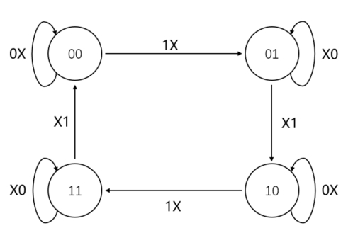

图 **2** 状态转换图

由状态转换图画出状态转换表，由状态转换表得到状态转换方程，再通过与 JK 触发器的特性方程比较，将状态转换方程华为 JK 触发器的标准特性方程，即可设计出状态转换控制器。

根据南北向红灯倒计时时间等于东西向黄灯和绿灯时间之和，东西向红灯时间等于南北向黄灯和绿灯时间之和，设计时只需输入两组方向黄灯和绿灯的时间。红灯倒计时的显示首先需要判断当前对立方向亮黄灯还是绿灯，再根据八位加法计数器的输出作为红灯时间。若当前计时器中进行绿灯计时，则加法器的两组输入分别为计时器中的时间和锁存器中对立方向的黄灯时间；若为黄灯计时，红灯计时等于黄灯计时，即加法计数器的两组输入分别为0和计数器中的时间。

# 全局符号说明

全局符号说明具体如下表2所示：

表2 全局符号说明

|  |  |
| --- | --- |
| 符号 | 功能 |
| CLK | 时钟输入端（上升沿有效） |
| CLRN | 强制显示信号 |
| GND | 接地 |
| VCC | 高电平信号 |

# 各部分电路设计及参数分析

## 5.1计时模块

我们设计通过两个74LS190级联构成两位十进制计数器，下面先对计数器74LS190进行介绍。

### 5.1.1 计数器 74LS190介绍

引脚及功能如下表格3、图3所示：

表3 74LS190功能表

|  |  |
| --- | --- |
| 引脚 | 功能说明 |
| LDN | 异步并行置数输入控制端（低电平有效） |
| A~D | 并行数据输入端 |
| GN | 计数控制端（低电平有效） |
| DNUP | 加/减计数方式控制端 |
| CLK | 时钟输入端（上升沿有效） |
| QA~QD | 输出端 |
| MXMN | 最大/最小计数输出端 |
| RCON | 行波时钟输出端（低电平有效） |

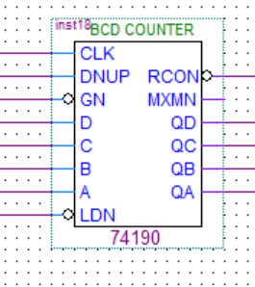

图 **3** 74LS190芯片引脚图

* 74LS190**工作原理**

74LS190芯片的预置为异步的。当置入控制端（LDN）为低电平时，无论时钟 CLK 的状态如何，输出端 (QA~QD) 即可预置成与数据输入端 (A~D) 相一致的状态。

74LS190的计数是同步的。依靠CLK加在4个触发器上而实现。当计数控制端 (GN) 位低电平时，在 CLK 上升沿作用下QA~QD同时变化，从而消除了异步计数器中出现的计数尖峰。当计数方式控制 (DNUP) 为 高电平时进行减计数。只有当CLK为高电平时GN和DNUP才可以跳变。

74LS190有超前进位功能。当计数溢出时，进位/错位输出端输出一共低电平脉冲，其宽度为CLK 脉冲周期的高电平脉冲；行波时钟输出端 (RCON) 输出一个宽度等于CLK低电平部分的低电平脉冲。利用RCON端，可以级联成N位同步计数器。当采用CLK控制时，则将RCON接到后一级GN；当采用并行GN控制时，则将RCON接到后一级CLK。

### 5.1.2 计时器的设计

**计时器电路图**

根据74LS190芯片的工作原理，可由两个74LS190级联构成两位十进制计数器，如图4所示：

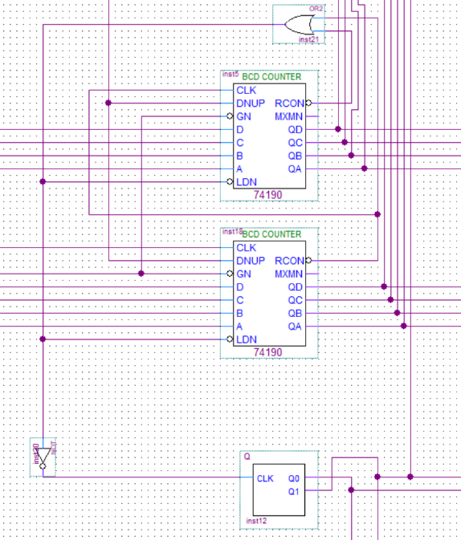

图 **4** 计时器电路设计图

* **计时器原理解释**

给两片74LS190芯片的加/减计数控制信号端 DNUP 加高电平，使计数器为减计数状态。两个计数器的 使能输入端由外部输入信号与低电平信号相或控制， 可以实现手动控制计数器是否开始工作。由于当计数 器中的内容减为 0 时，RCON 端将发出低电平信号， 通过将高位计数器的 CLK 端与低位计数器的 RCON 端相连，每当低位计数器减为 0 时高位计数器才工作减 1，低位没有减为 0 时，高位计数器被“锁”，即 可实现减法借位。计数器置位端 LDN 都由低位和高位计数器的行波时钟输出端 RCON 的信号相或进行控制， 即只有当两个计数器都减到零时才可以对计时器进行重新置数，而当低位计时器减为零时不进行置数，从而实现信号灯的转换计时。每次置数成功后， RCON 信号将变为高电平， 因此将停止计数和状态变换，保证计时器能够顺利工作。

* **Q 芯片————状态转换器**

由状态真值表及卡诺图我们可以得到激励方程为：

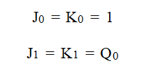

* **实现原理**

利用7476芯片级联的两个JK触发器的输出作为选择信号将相应信号灯显示时间打入计时器中（初态为00）。由于JK触发器为上升沿有效，所以当两块计数器都减为0时，RCON 信号相或产生低电平信号，再将信号取反后与两个JK触发器的时钟CLK 相连，实现每当某信号灯计时为 0 后将输出 Q1Q0 信号，对 Q1Q0 进行编码，Q1Q0 代表四个锁存器芯片，从而将选定芯片中锁存的信号灯时间置入计时器中，实现信号灯计时的循环切换，具体电路图如图5所示：

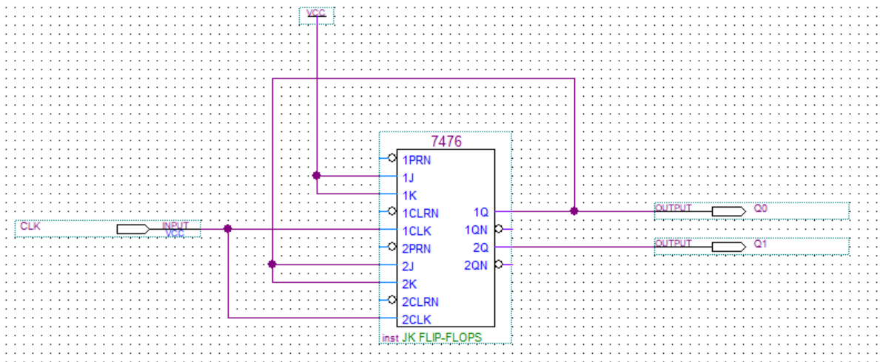

图 **5** Q芯片内部电路图

### 5.1.3 红灯计时设计

黄灯和绿灯的计时可直接通过计时系统实现。由于置数系统的设计中，没有设计红灯显示时间的置 数操作，故红灯计时利用了红灯时间与对立方向黄灯和绿灯时间之间的关系所实现。

**红灯亮灯时间 = 黄灯亮灯时间 + 绿灯亮灯时间**

根据四种状态的转换过程可知，红灯计时时间有两种情况，以南北向亮红灯为例。当东西向为红灯时，计算同理：

（1）当东西向为绿灯，南北向为红灯时：红灯计时时间 = 绿灯计时时间 + 黄灯设定时间；

（2）当东西向为黄灯，南北向为红灯时：红灯计时时间 = 黄灯计时时间；

通过上述分析可知，红灯计时时间始终包含黄灯/绿灯计时时间，因此加法器（加法器的原理图如图7所示） 的其中一组八位输入端与高低位计数器的输出端依次相连。是否要加上黄灯的设定时间则由当前信号灯的状态有关， 因此另一组八位输入端与选择芯片choseGY的输出相连。红灯计时设计原理图如图6所示：

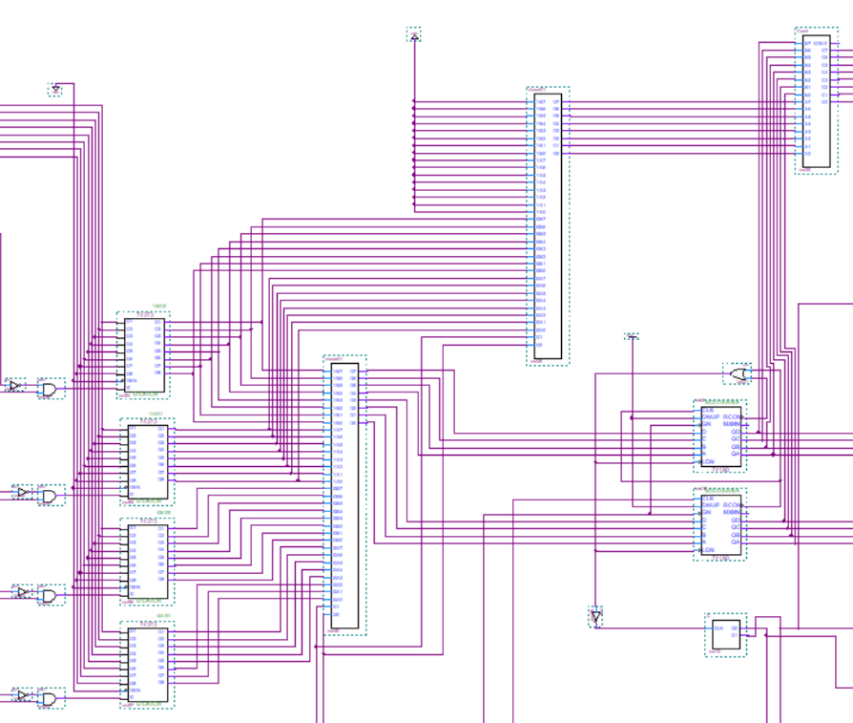

图 **6** 红灯计时设计电路图

* **Count 芯片————两位十进制加法器**

提供两个 BCD 码，计算他两加起来的实际值。输出进位符以及八位 BCD 码。如图7所示：

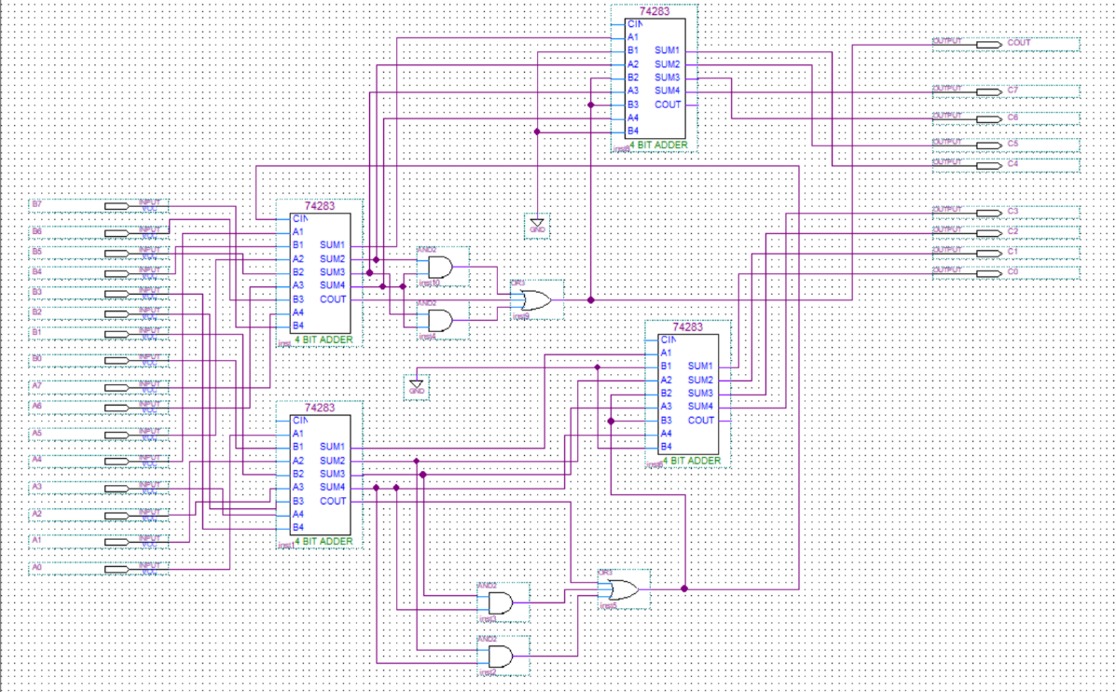

图 **7** 两位十进制加法器电路设计图

* **choseGY 芯片——8 位四选一**

choseGY 芯片内部由八块 4 选 1 芯片 (choseGY) 构成。

choseGY 芯片原理图如图8所示，choseGY 是一个 4 选 1 选择器。

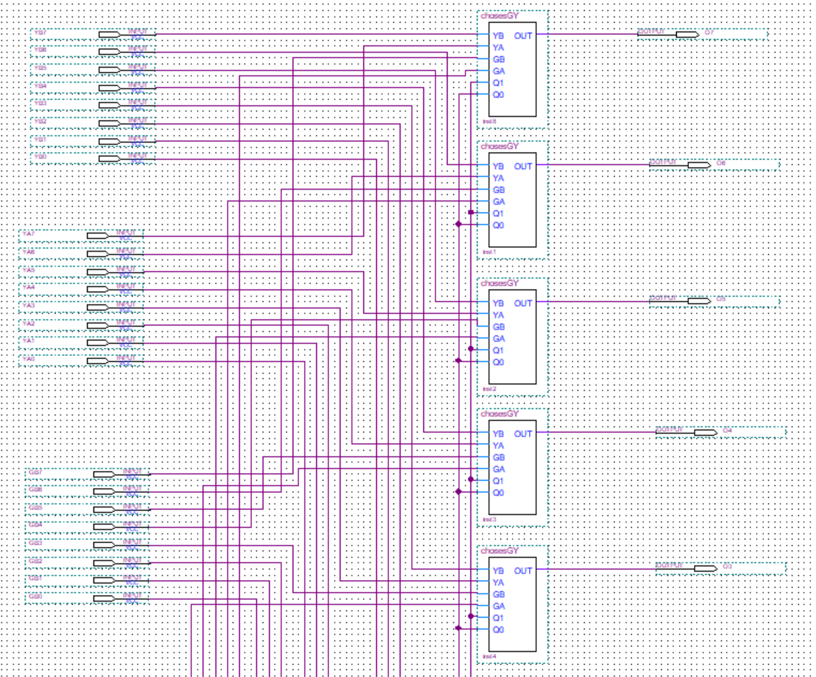图 **8 choseGY** 芯片图

* **choseGY————4 选 1 芯片**

choseGY内部电路如下图9所示：

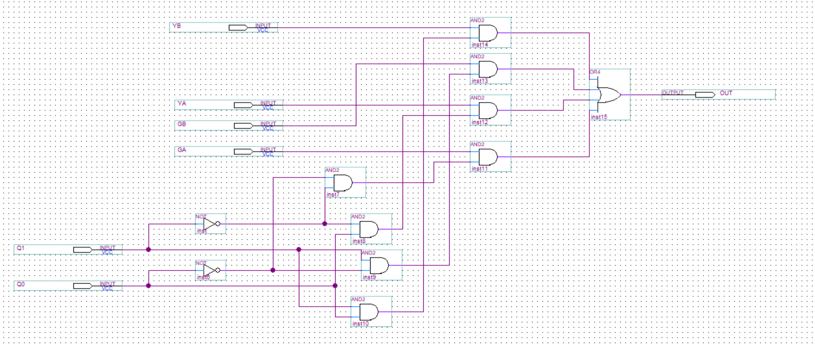

图 **9** **choseGY**芯片图

choseGY功能表如下表4所示：

表4 Q1Q0功能表

|  |  |  |
| --- | --- | --- |
| Q1 | Q0 | 选择 |
| 0 | 0 | GA |
| 0 | 1 | YA |
| 1 | 0 | GB |
| 1 | 1 | YB |

choseGY 的其中两组输入与低电平相连，代表时间为0，另外两组输入分别与两组方向的黄灯时间锁存芯片的输出端相连，将JK触发器的输出端Q1Q0与choseGY芯片的状态输入端相连，对 Q1Q0进行编码，分别表示计时器中为南北向绿灯、南北向黄灯、东西向绿灯、东西向黄灯。当Q1Q0代表南北向绿灯时，choseGY 输出为东西向黄灯设定时间；当 Q1Q0 代表东西向绿灯时，输出为南北向黄灯设定时间；当 Q1Q0 代表南北向黄灯或东西向黄灯时，输出皆为0。

## 5.2 置数模块

**5.2.1 介绍**

首先是对于我们整个电路中存储单元的介绍，这一部分电路的思路是将东西南北四个方向的红黄绿 灯的倒计时时间存储在一个锁存器里，整个电路由12个input输入端，一个3-8译码器，和四块74373锁存器以及若干门电路组成。

其中12个输入端中，有8位是作为倒计时数据输入端，还有3位用来作为3-8译码器的输入端，剩余的1位作为确认信号，后续会用来作为存储器的辅助选通信号。因为设计交通灯时，涉及到多个方向和每个方向的三种颜色的交通灯，所以在仔细思考后，我们决定选用四块 74373 锁存器来存放交通灯的 倒计时时间。与此同时，因为有多块存储器，在数据打入的这个阶段，我们就要对存储器进行选择，对此我们采用74138 这块3-8译码器器件，由图1可以看到我们设计的3-8译码器是A 、B 、C 作为输入端，Y2N 、Y3N 、Y4N 、Y5N作为选择存储器的输出。由于南北红绿灯情况一致，为避免受到时序问题的干扰，我们将Y2N 与Y3N合并 、Y4N 与Y5N合并。如图所示。

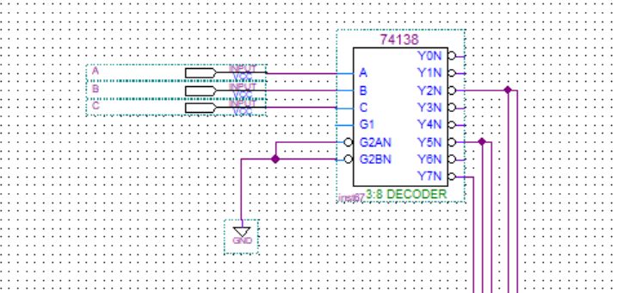图10 译码器各引脚图例

对于存储器我们选择了74373这样一块锁存器，74273具有8个独立的锁存器，每个锁存器可以存储一个8位的二进制数据。锁存器可以通过输入信号进行锁存或释放操作。当锁存器被锁存时，它会保持存储的数据不变，即使输入信号发生变化也不会影响锁存器的输出。 74273还具有锁存控制端，可以通过该端口控制锁存器的锁存和释放操作。当锁存控制端为高电平时，锁存器被锁存，即锁定存储的数据。当锁存控制端为低电平时，锁存器被释放， 即允许输入信号改变锁存器的输出。由图2可知，D1-D8作为数据输入端，当时间数据被打入到锁存器中就可以将数据保存在里面，当电路中的其余部件需要这个数据时，在通过 Q1-Q8将数据输出。其中我们将G接口作为锁存芯片使能端，将OEN接口设置为接地端， 令其与 GND 相连。

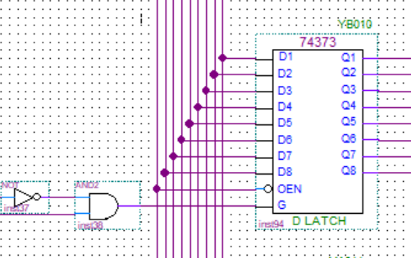

图11 锁存器各引脚图例

**5.2.2 置数选择**

那么既然有四块存储器芯片，并且这四块存储器并不能同时使用，所以我们就要对使用的芯片进行选择，这就是选择74138这一3-8译码器的原因。而我们只使用3-8译码器的四个输出端对四块存储器进行选择，但是最初是设计了六块存储器，在后来的更新迭代后，最终只保留下了四块存储器并延用原 本的设计思路， 因此在存储器的编码部分的顺序上会乱一些。如图3所示，对每个存储器进行编码。依靠对3-8译码器的输入译码后选择相应存储器。从上至下编码分别为：010，011，100，101。

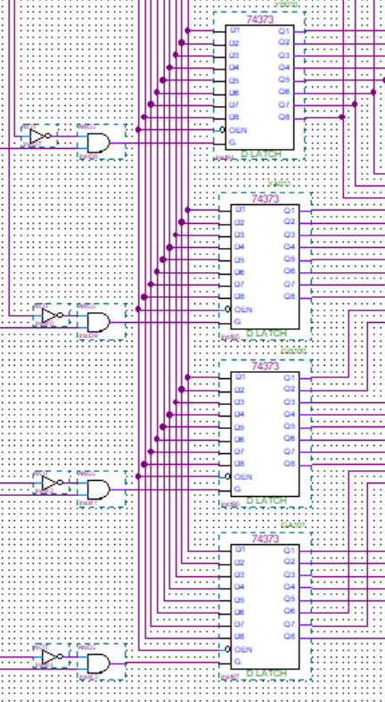

图12 存储器的编码

为了进一步保证数据打入的稳定性与正确性，我们还额外设计了一个choose使能端，从图 4 中的门电路部分可以看出，存储器的G使能端信号来自一个与门给出的信号，这就是我们设计的独特之处，存储器的正常使用不仅仅需要3-8译码器的选择信号，还需要人为输入一个使能确认信号，也就是choose输入的信号，两个信号同时有效时，对应的存储器被选中并将数据打入到该存储器中。

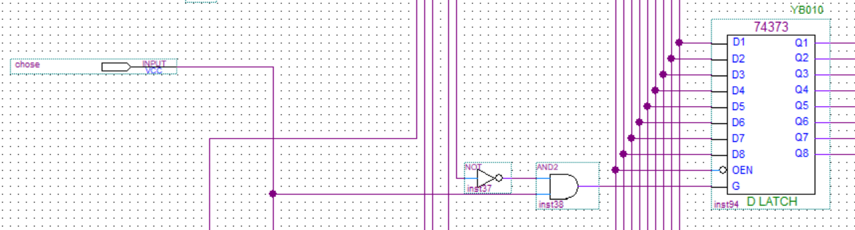

图13 choose 使能端以及门电路设计

## 5.3显示模块

显示模块的电路图如图 12

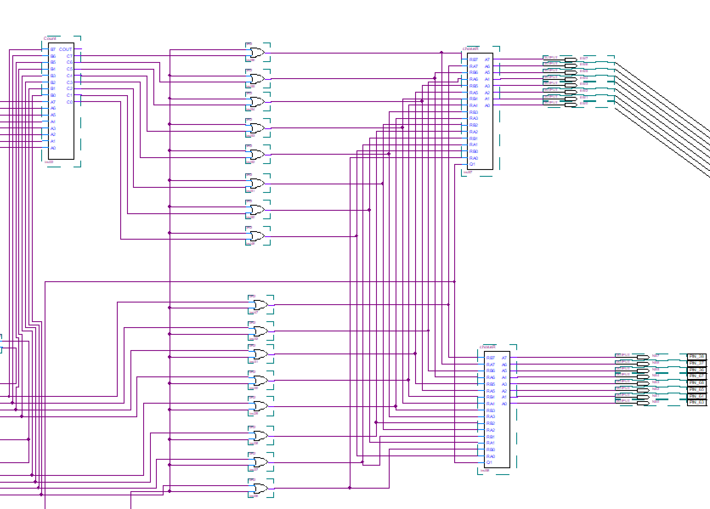

图 **14** 显示模块电路图

### 5.3.1功能说明

显示模块用来显示信号灯的倒计时。显示模块接收计数模块的数据——红灯倒计时和黄绿灯倒计时，分别为8位二进制。黄绿灯倒计时直接与计时器输出相连，红灯倒计时与加法器连接，显示黄灯亮灯时间加上绿灯亮灯时间。然后通过两个choseR芯片完成二选一，选择是显示红灯倒计时还是黄绿灯倒计时，左边一竖列的或门是用来决定是否强制显示的。

**5.3.2符号说明**

显示模块的符号说明如表5所示：

表5 显示模块符号说明

|  |  |
| --- | --- |
| 符号 | 功能说明 |
| EW7-EW0 | 东西方向的倒计时(8位二进制) |
| NS7-NS0 | 南北方向的倒计时(8位二进制) |
| RB7-RB0 | 计数模块的红灯倒计时 |
| RA7-RA0 | 计数模块的黄绿灯倒计时 |

**5.3.3强制显示电路**

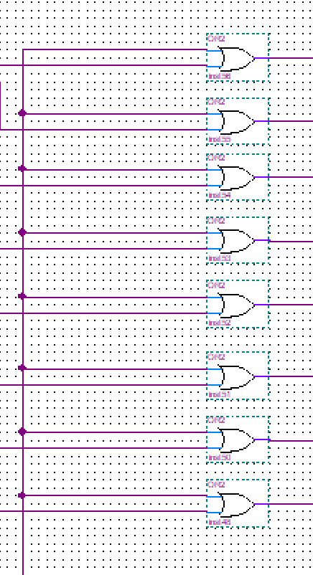

图 **15** 强制显示电路

这里左边接在了CLRN上，当CLRN被激活，那么两边的信号通过或门之后都为高电平，达到屏蔽倒计时的效果。

**5.3.4 choseR芯片——8 位 2 选 1 芯片**

choseR 芯片可以根据 Q1 的状态，输出两种 BCD 码中的一种。引脚图如下：

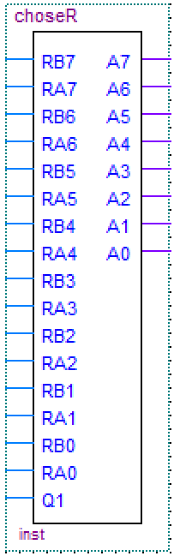

图 **16** 2选1芯片(8位)

内部电路如下：

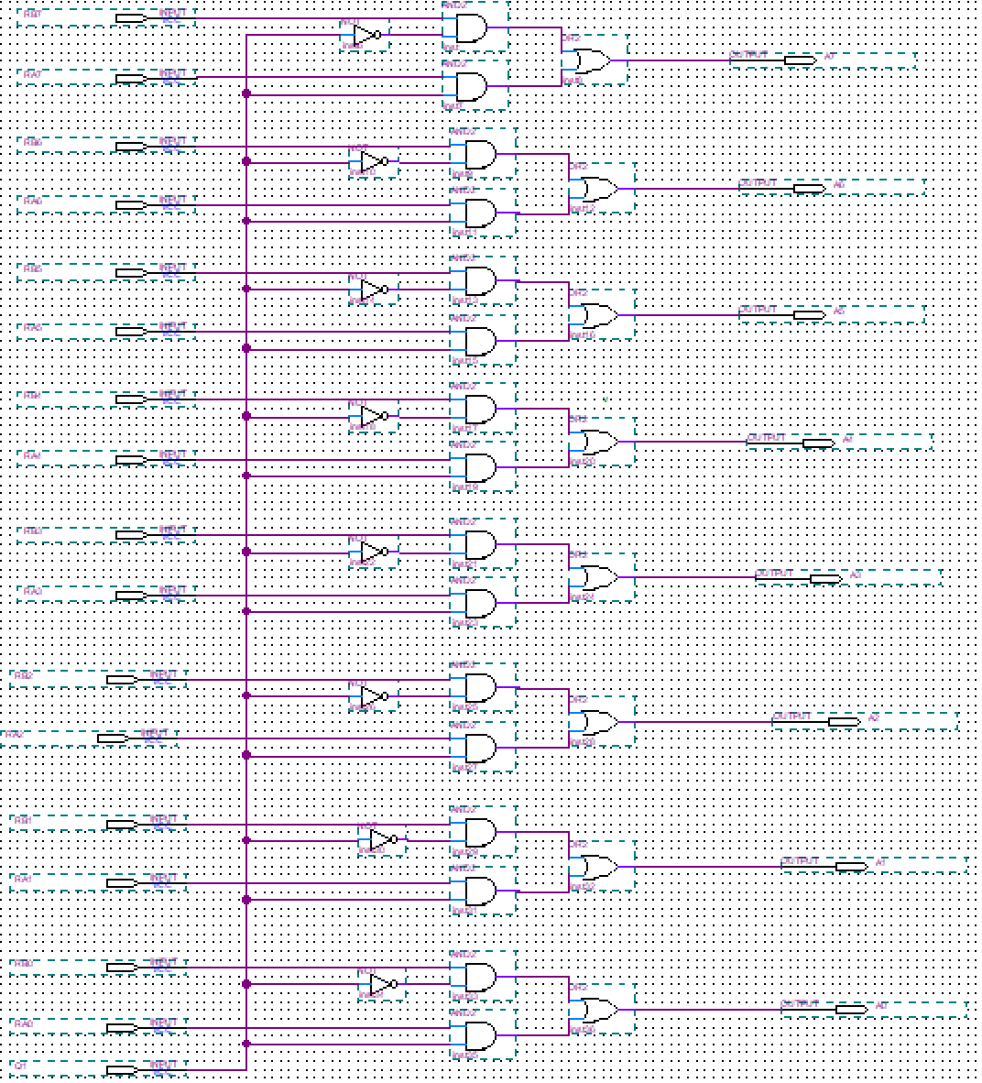

图 **17** 2选1芯片(8位)内部结构

功能：

·Q1 为 0 时，选择 RB。

·Q1 为 1 时，选择 RA。

**5.3.5超过 99s 的显示**

考虑倒计时超过 99s 的情况只需要对之前的电路做很小的改动。在增加一个用来显示百位的计数器芯片后，将输出端全部连接到一个或门上，只要百位不为0，或门就会输出1。之后，将或门的输出和用于显示十位和个位的芯片的输出端的最高位和最低位用或门连接，再将显示百位芯片或门的输出取反，和显示十位和个位的芯片的其他位输出端用与门连接。这样，当百位不为0时，十位和个位二进制显示均为1001，即十进制下当超过99s时，显示均为99。

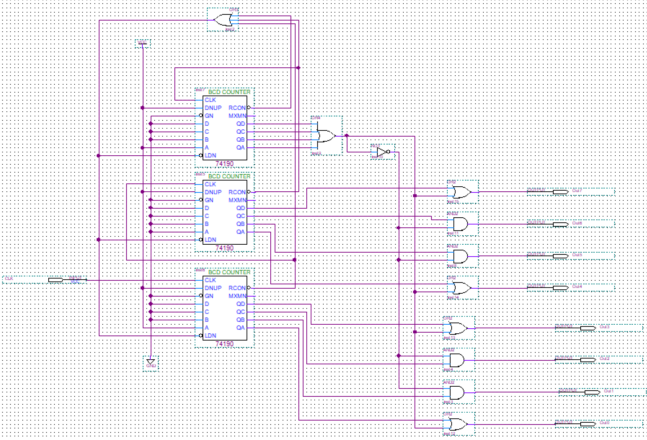

图 **18** 显示扩充

将计数器进行如上更改即可。为方便演示，这里先设置初值为 101。其波形图如下：



图 **19** 扩充后的波形图

如图所示，在实际计时为101s与100s时，均显示99s，之后计数器正常显示。实现了超过99s的显示。

## 5.4 主控模块

这部分主要是控制灯的显示情况，在正常模式下通过Q1，Q0传来的信号控制灯状态的切换，通过译码器来选择特殊模式，主控模块电路如图20，时钟信号部分如图21。

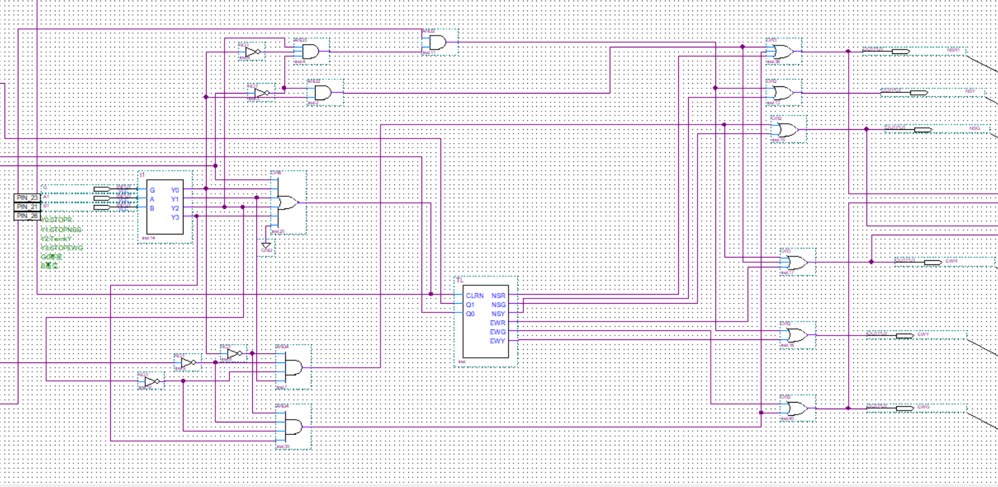

图 **20:** 主控模块电路图

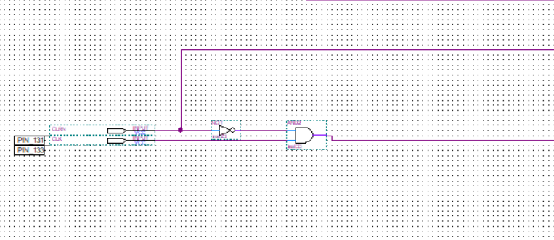

图 **21:** 时钟信号部分

### 5.4.1 符号解释

表6为主控模块的符号说明。

表6 主控模块符号说明

|  |  |
| --- | --- |
| 符号 | 功能说明 |
| R | 译码器使能端（低电平有效） |
| A1-B1 | 用于选择特殊模式 |
| Y0 | 双向红灯 |
| Y1  Y2  Y3  CLK  CLRN | 东西单向绿灯  黄灯双闪  南北单向绿灯  时钟信号  用于截断时钟信号 |

### 5.4.2 实现内容概述

通过一些简单的门电路来控制哪一盏灯亮，而显示的时间由计时模块完成。 正常红绿灯模式下，通过 TL 芯片，根据 Q1Q0 的状态，为红黄绿灯提供显示信号。

当 CLRN 信号输入 TL 芯片时，TL 芯片的所有输出都被关掉，所有灯都取消显示。 在特殊模式下，TL芯片被禁用，译码器直接与灯通过逻辑电路实现显示情况，对于双闪功能，是通过时钟信号和黄灯信号进行与运算实现的。

### 5.4.3 TL芯片——译码器

根据 Q1Q0 的状态，为红黄绿灯提供状态，图22为TL芯片及其内部电路。

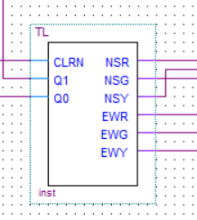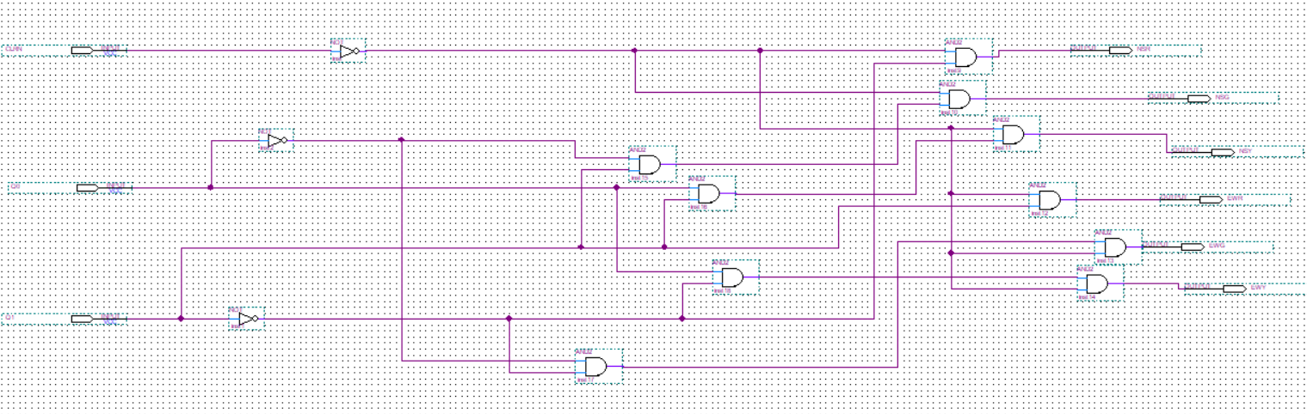

图 **21:** TL芯片

下表7是引脚符号解释。

表7 TL芯片符号说明

|  |  |
| --- | --- |
| 符号 | 功能说明 |
| CLRN | 清零端，当为高电平时输出全为低电平 |
| Q0/Q1 | 接在状态转换器上，控制状态转换 |
| NSR | 南北方向绿灯 |
| NSG | 南北方向红灯 |
| NSY | 南北方向黄灯 |
| EWR | 东西方向红灯 |
| EWG | 东西方向绿灯 |
| EWY | 东西方向黄灯 |

表8是其功能表。

表8 TL芯片符号说明

|  |  |  |  |  |  |  |  |  |
| --- | --- | --- | --- | --- | --- | --- | --- | --- |
| CLRN | Q1 | Q0 | NSR | NSG | NSY | EWR | EWG | EWY |
| 1 | x | x | 0 | 0 | 0 | 0 | 0 | 0 |
| 0 | 0 | 0 | 1 | 0 | 0 | 0 | 1 | 0 |
| 0 | 0 | 1 | 1 | 0 | 0 | 0 | 0 | 1 |
| 0 | 1 | 0 | 0 | 1 | 0 | 1 | 0 | 0 |
| 0 | 1 | 1 | 0 | 0 | 1 | 1 | 0 | 0 |

### 5.4.4 四种特殊模式

双闪功能

图 16 中，时钟信号接在了与门 inst11 的左边。当 Y2为高电平时，此时 TL 芯片的 CLRN 输入端为高电平，TL 芯片的输出全为低电平。当时钟信号也为高电平时，与门 inst11 打通，然后或门 inst16 打通，黄灯亮；当时钟信号为低电平时，与门 inst11 关闭，或门 inst16 关闭，黄灯灭。这样就完成了黄灯闪烁功能的设计。下图22为双闪的波形模拟图。



图 **22:** 黄灯双闪模拟

双向红灯

当Y0置为高电平时，或门inst打通，TL芯片的CLRN输入端为高电平，TL芯片的输出全为低电平。同时非门inst3打通，与门inst2打通，或门inst14和inst17打通，南北方向和东西方向红灯亮起。这样就完成了双向红灯的设计。下图23为双向红灯的波形模拟图。



图 **23:** 双向红灯模拟

单向绿灯

单向绿灯分为东西绿灯和南北绿灯，当 STOPNSG 置为高电平时，或门 inst1 打通，TL 芯片的 CLRN 输入端为高电平，TL 芯片的输出全 为低电平。同时与门 inst7 打通，或inst15 和 inst17 打通，南北方向绿灯亮起，东西方向红灯亮起。 这样就完成了单向通行的设计。下图24为单向绿灯的波形模拟图。





图 **24:** 单向绿灯模拟

# 心得体会

## 6.1 金珞恬心得体会

在这次硬件大作业中，我们团队基于数字逻辑理论进行了实际的设计与制作。虽然离上次学习数字逻辑课程已经过去一年，我的相关知识有些模糊，这导致我在项目设计初期进展缓慢，面对任务感到毫无头绪。幸运的是，我的队友们非常耐心地帮助和解释，他们的指导使我能够逐步查阅资料，分析现有模型，并逐渐清晰地理解项目的设计要求。在大家的共同努力下，我们最终顺利完成了这个项目，这个过程不仅加深了我对数字逻辑的理解，也增强了我的设计信心。

这个实训项目让我深刻认识到团队合作的重要性。我与团队紧密合作，分享想法、讨论解决方案，并共同克服各种技术和时间上的挑战。通过合作，我们不仅完成了设计目标，还培养了良好的沟通和协作能力。在项目进行过程中，我们遇到了不少困难。电路图的设计经常需要反复修改，我们有时候会在设计的细节上产生分歧，但每一次“争执”都是对设计的激烈讨论，而非阻碍。我们没有放弃，而是互相鼓励，分析错误并从中学习。这些挑战不断激发了我们的创造力和团队协作精神，最终帮助我们克服了种种困难，实现了项目的所有功能。

通过这次团队合作，我深刻体会到了团队协作的重要性。团队合作是实现项目的关键。这种协作能够加速问题的解决和创新的产生，因为每个人的视角和思维方式各不相同，能够为团队提供更多的解决方案选择。团队协作不仅仅是任务的分工，更是一种共同成长的过程，成员学会倾听、理解和尊重他人的意见，形成良好的工作氛围和合作精神。团队能够鼓励和激励成员共同追求卓越。团队合作中的每个成员都能从其他人身上学习，并在集体努力中获得成就感和满足感。共同面对挑战和克服困难的经历，不仅增强了团队的凝聚力，也促进了每个人能力的提升和成长。

通过设计和制作十字路口交通信号灯，我不仅加深了对数字逻辑理论的理解和掌握，还进一步提升了实际操作能力。我更加深入地理解了计数器74190芯片、JK触发器等的结构和工作原理，熟悉了Quartus软件的使用和仿真环境。在这个过程中，我意识到课本理论知识只有通过实际应用才能真正掌握和理解。例如，课本上提到的JK触发器是下降沿触发的，但在实际设计中却发现软件中的JK触发器是上升沿触发的，这样的发现让我更加谨慎地将理论知识应用到实际项目中。此外，我还学会了面对竞争冒险现象时如何调整设计方案，这些实践中的经验和教训将对我的未来学习和职业发展产生积极影响。

夏季硬件实习作业给我带来了宝贵的学习和成长机会。通过实践，我不仅学到了硬件开发的技术知识，还提高了团队合作和问题解决的能力。这个实习经历让我更加确定了自己对硬件领域的兴趣，并且激发了我继续深入学习和探索的热情通过这次项目，我也认识到了自己的知识短板和能力欠缺，明白到继续努力提高自己的重要性。在未来的学习生活中，我将继续努力，不断挑战自己，以更好地掌握和应用数字逻辑知识，为自己的学术和职业生涯打下坚实的基础。

**6.2 庞苡晨心得体会**

本次硬件大作业是对本学年所学知识的一次综合应用，在本次作业的实践过程中，我系统复习了数字逻辑的相关知识，也对Quartus II的使用有了进一步的探索，拓展了我在计算机硬件方面的知识。同时，本次硬件大作业也锻炼了我们团队合作的能力，我们互相配合，发挥每个人的长处，也在实践过程中互相帮助，共同进步，获得成长。

本次硬件大作业我们小组抽到的题目是交通灯控制器的设计。项目的核心是用时序逻辑电路实现几个状态的转移。经查阅相关资料，我们设计了四个状态，并用JK触发器实现了状态转换器。并以此为基础设计了：置数系统、定时系统、主控系统和显示系统四个模块。其中，置数系统实现对指定方向信号灯时间的输入，定时系统实现各方向信号灯的倒计时及状态转换，主控系统实现通过接收来自定时系统的信号作为时钟信号，实现正常情况下状态信号灯的转换，显示系统用来显示信号灯的倒计时。在对整体有个把握之后，我们分开突破四个模块对应的硬件实现图，之后对接形成了本次项目完整的电路图，在实验室将电路图下载到FPGA进行测试，实现了课题的要求。

本次项目我主要负责定时系统和主控系统的部分设计。在设计之前，我仔细阅读了网上已有的交通灯控制器设计的电路图，对整体的架构有了一定把握。在设计定时系统时，也选用了被广泛应用的74190 芯片作计数器，用两片级联为计时器，再通过波形模拟仿真确认实现了计时器的功能。在设计主控系统中各个特殊模式的输入时，本来是设计四种特殊情况（双向红灯，黄灯双闪，南北绿灯，东西绿灯）各一个输入，但在实验箱上测试时，发现开关不够，于是就选择用2-4译码器选择四个特殊模式。我选择了74139芯片，通过观察芯片电路和对芯片进行波形仿真，发现在G端无效时四个输出端均为1，若想输出0则要加上非门，为了简化主电路图，我将输出加上了非门的74139创建成默认的功能模块，制成了t1芯片。这也让我更深入地探索了Quartus II的使用，对电路图的层次和各芯片的结构有了进一步的认识。

在项目的实现过程中，我亲身体验了一个完整的系统从提出到实现的过程。从前期讨论要实现的主要功能，到基于功能设计基本的框架，再到细化电路图中每个模块的连线、布局和对接，最后对电路图在实验箱上进行测试，发现问题后再修改、简化电路图，使系统运行更加稳定。这其中的每一步都需要小组成员齐心协力、共克难关。在项目进行过程中，我们小组进行了多次线下讨论，线上也时刻保持联络，一旦有突破就在微信群中发布，互相协调磨合，淘汰有问题的方案，努力寻找较优以至最优的方案。我们互相学习，共同进步，最终完成了本次项目，这使我深刻领悟到了团队分工合作的重要性，也增强了我们的创造实践能力。

夏季硬件大作业的实践是一次锻炼我综合能力的珍贵经历。在实践中，我明白了课本上的知识并不是孤立存在的，而是互相有联系的，这次实践使我将过去所学系统性地结合在一起，加深了我对知识的理解。同时，也锻炼了我分析问题和解决问题的能力，将课本所学与实际生活的应用结合在一起，领会了课本理论知识的现实意义。我也对计算机硬件相关知识有了更深的兴趣。这些对我未来的职业生涯发展都有着积极的作用，启发我用自己所学为社会作出更多有益的贡献。

## 6.3 王萌心得体会

在这次交通灯控制逻辑设计项目中，我负责的主要部分是置数模块的设计与实现。这个模块的功能是在系统中实现对指定方向信号灯时间的输入，这是整个系统的重要组成部分。项目开始时，我对这一任务充满了期待和些许紧张

面对任务初期的困难，我决定从头开始梳理数字逻辑相关知识。通过重新阅读课本，查阅相关资料，我逐渐找回了对计数器、锁存器等元件的理解。

在项目进行过程中，我深刻体会到团队合作的重要性。每当我遇到难题，队友们总是给予我极大的帮助和支持。我们团队定期进行讨论和交流，大家互相分享自己的见解和经验。通过这种合作，我们不仅加快了问题的解决速度，还培养了良好的团队默契。

置数模块的设计涉及许多细节和技术难点。初步设计完成后，我们发现了一些逻辑上的问题和细节上的不足。通过反复的讨论和修改，我们逐步完善了电路图的设计。每一次的修改和优化都是一次宝贵的学习机会，让我对电路设计有了更深入的理解。

在设计完成后，我们利用Quartus II软件进行了仿真测试。通过仿真，我们验证了电路设计的正确性，并发现了一些潜在的问题。针对这些问题，我们进行了相应的调整和优化，确保设计的可靠性和稳定性。

在实验室中，我们将设计好的电路图下载到FPGA进行实际测试。在这个过程中，我们遇到了不少困难，如信号干扰、元件兼容性问题等。通过不断地调试和优化，我们最终实现了预期的设计目标。

通过这次项目，我深刻体会到理论知识与实际应用之间的差距。课本上的知识只有通过实际操作才能真正掌握。在实际设计中，我对计数器、锁存器等元件有了更深的理解，并学会了如何将理论知识应用到实际项目中。

这次项目让我认识到团队合作的重要性。在团队中，大家分工明确，各司其职。每个人都充分发挥了自己的特长，互相配合，最终顺利完成了项目。通过合作，我学会了如何有效沟通，如何倾听和尊重不同的意见，这些经验对我未来的学习和工作都有很大的帮助。

在项目进行过程中，我们遇到了很多意想不到的问题。每一次解决问题的过程都是一次学习和成长的机会。通过不断地尝试和调整，我逐渐提高了自己的问题解决能力和应变能力。

通过这次项目的实践，我不仅学到了很多新的知识和技能，还对自己的未来有了更清晰的认识。我意识到在硬件设计领域，还有很多需要学习和探索的地方。今后，我会继续努力，不断提升自己的技术水平和实践能力。同时，我也会注重团队合作，与同学们共同进步，共同成长。

总之，这次交通灯控制逻辑设计项目不仅让我在技术上有了显著的提升，更让我在个人成长和团队合作方面收获颇丰。这次经历将对我的学术和职业生涯产生积极影响，为我今后的发展打下坚实的基础。通过不断的学习和实践，我相信自己能够在未来的学习和工作中取得更加优异的成绩。

## 6.4 刘远航心得体会

刚开始听说有这么个实训的时候其实是挺无语的，不知道花四周整个这个实训有什么用，也不知道从何处下手，但当真正做的时候其实学到了很多东西。我们组的任务是设计一个交通灯控制器，刚开始的构思是6个灯，然后每组灯对应一个倒计时，做的时候想要实现这个，得用8421BCD码，然后我们思考之后用了74190芯片，光设计一个倒计时都用了很长时间，会出各种各样的问题，模拟的时候RCON端没信号，但在实验箱上试得时候就有信号了，画图得时候总是会遇到各种各样得问题，需要无数次的compiler，simulator，但其实每次成功一部分还是挺有成就感的。

当考虑如何设置红绿灯时间时候，也想了很长时间，刚开始想用8个74190的置数端直接设置数字，但考虑到实验箱开关不够，然后就想着如何用8个开关设置四个时间，我们想到用译码器，但如何储存时间又是个问题，然后我们查资料选择使用74373，搞懂每个引脚都是干什么的。储存的是红灯和绿灯的时间，新的问题又来了，怎么表示红灯的时间，怎么选择对应的时间，我用两个jk触发器设了一个状态转换器，根据状态来选择从那个存储器读取时间，根据状态来选择哪两个时间相加得到红灯的时间，相加的结过也得转换成bcd码的形式，就这样经过次次修改，一步步调试，最后终于把实验完成了，虽然过程很艰辛，但组员们都肯干，遇到想不通的我们一起探讨，也引发了新的思路，本次项目的完成离不开大家的共同努力。

要说这个交通灯控制器有什么改进的地方，其实可以多增加几个状态，比如左转，右转状态，我们这次虽然有这两个灯，但总的状态数量没改变，我们从最开始设计，画图，修改，模拟过程一步步走来，特别是状态化简特别麻烦，还好我们有耐心并最终做了出来，从不会用quartus到完成实验，这四周过的挺充实的，有时候一画图就是一下午，有时候画一下午模拟的时候出错了，有时候完全步不知道是哪错的，过程很艰辛，但这也是学计算机必须要经历的过程，这两周来学到了很多东西，团队之间的合作，不断调试的耐心，在学习中也激发了我对硬件的兴趣。通过这个项目，我不仅学到了很多新的知识和技能，还学会了如何面对问题和挑战。在实践中，我不断尝试新的方法和思路，不断修正和完善自己的设计方案。这种不断尝试和不断完善的过程让我更加深入地理解了项目开发的本质和意义。同时，我也深刻体会到了实践和理论相结合的重要性。只有将理论知识应用到实践中去，才能真正地掌握和应用这些知识。总之，这个交通灯控制器项目让我收获了很多。它不仅锻炼了我的编程和硬件设计能力，还让我学会了如何与团队合作沟通、如何在实践中不断成长和进步。这些经验和感悟将对我未来的学习和工作产生深远的影响